LA FORESTA PLUVIALE
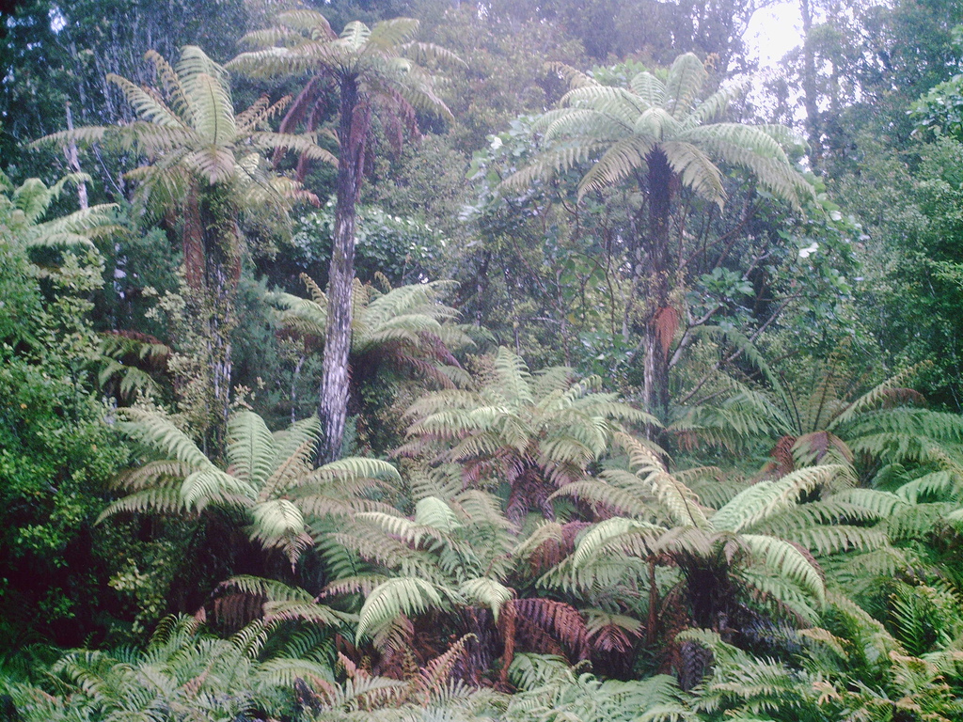

La foresta pluviale è un ambiente dove piove molto, fa caldo tutto l’ anno (tra i 25° e i 30° C) , quindi c’è molta umidità perché l’acqua delle piogge evapora.
Per questo crescono moltissime piante di tanti tipi diversi.
Possiamo dividere la foresta pluviale in 4 strati. Ogni strato ha particolari tipi di piante in base a quanta luce riesce ad arrivare alle loro foglie.

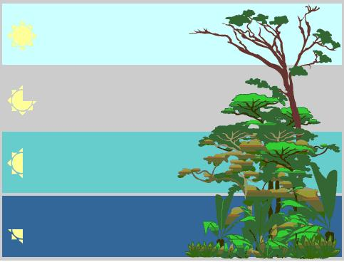
STRATO SUPERIORE

VOLTA

STRATO MEDIANO

SOTTOBOSCO

Nel sottobosco crescono le piante che non hanno bisogno di molta luce , per esempio le felci. Crescono anche le piante che hanno delle radici che possono rimanere sotto l’ acqua, come le mangrovie. Infatti, visto che piove molto, l’acqua dei fiumi spesso esce e sommerge parte della foresta.
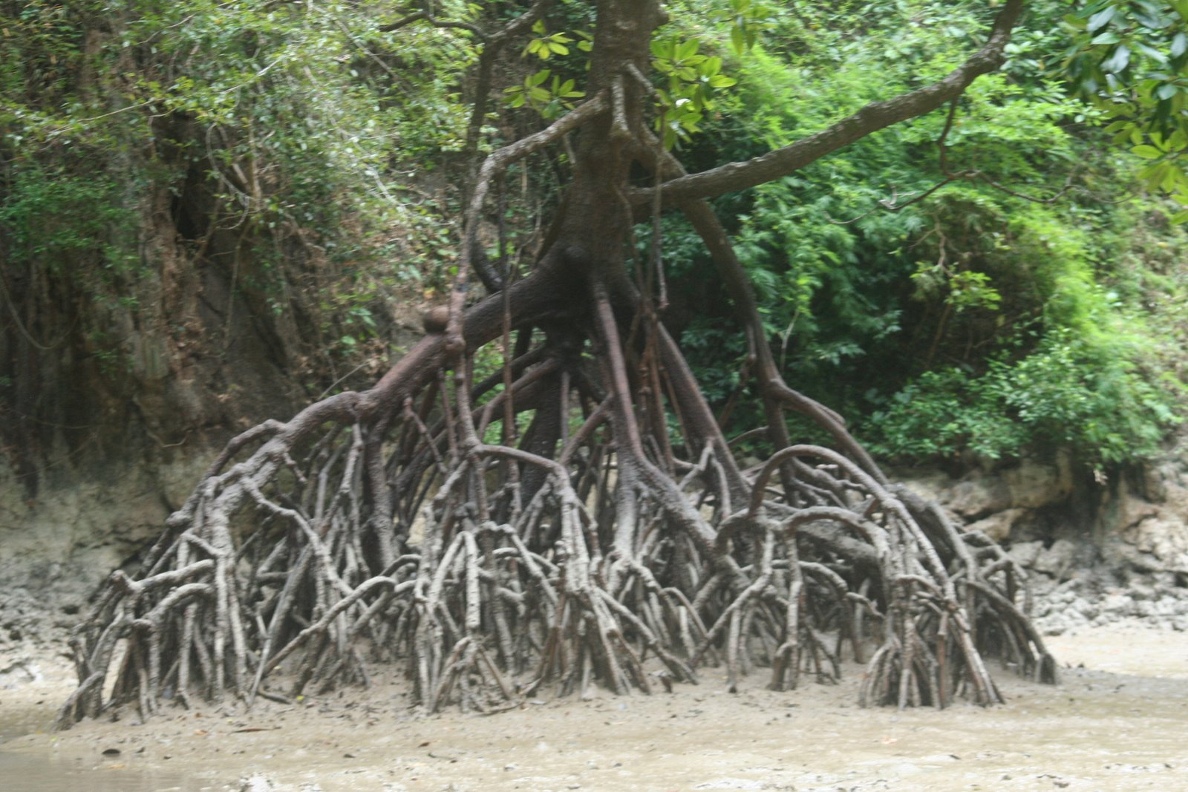
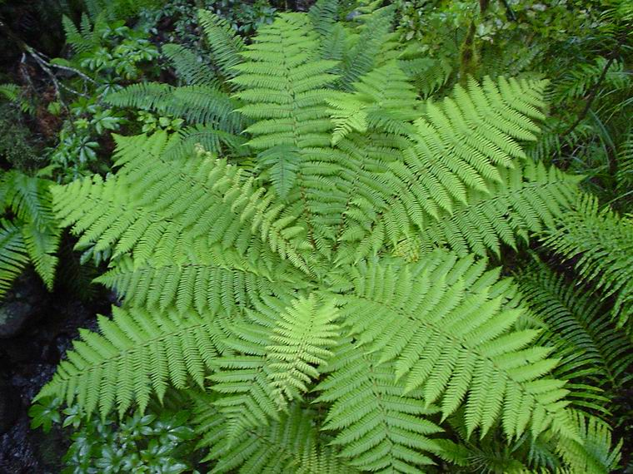

felci
mangrovia

Nel sottobosco vivono animali piccoli o che amano l’ acqua:
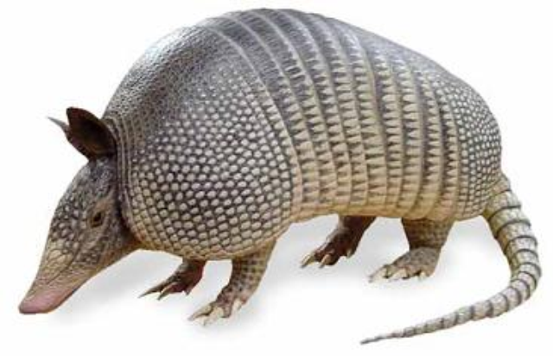
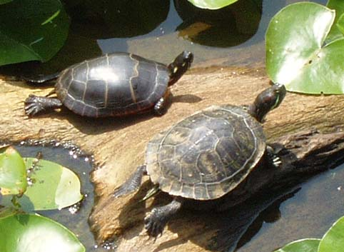
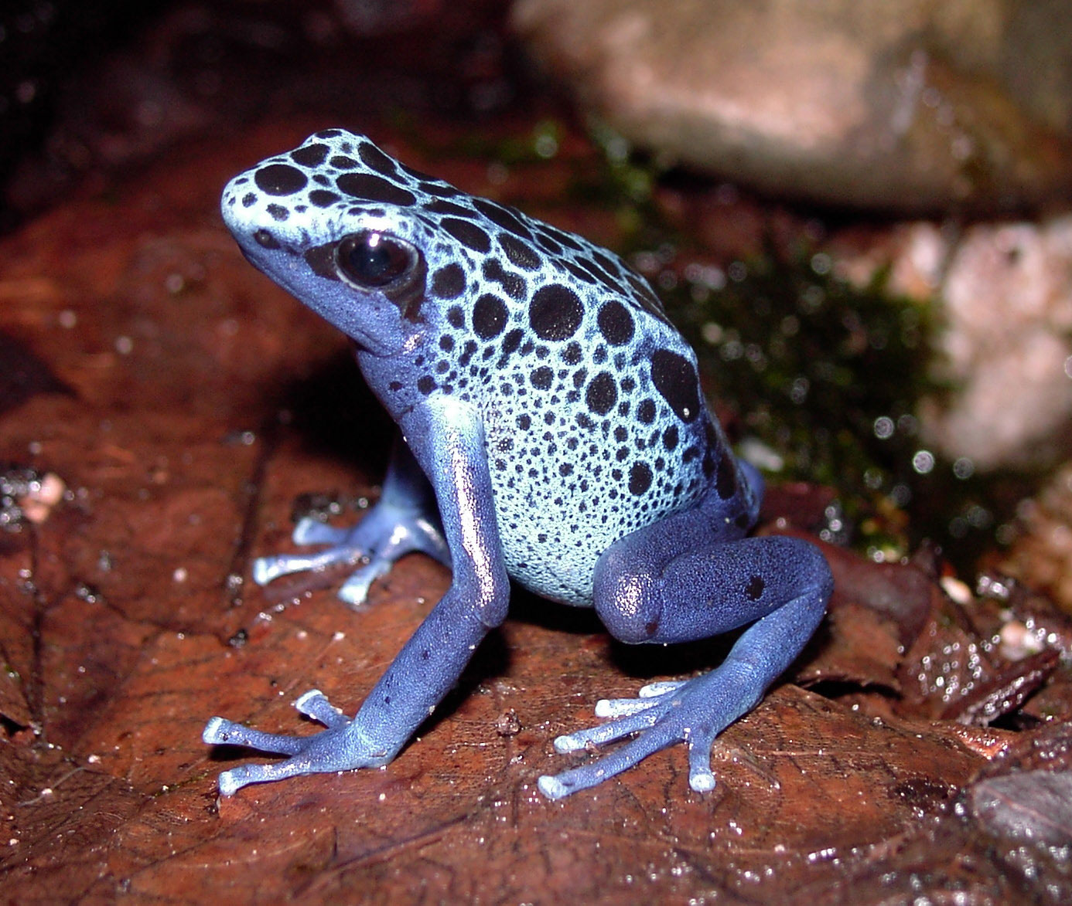

armadillo
rana
tartaruga
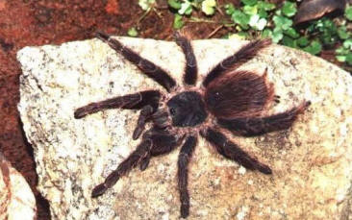
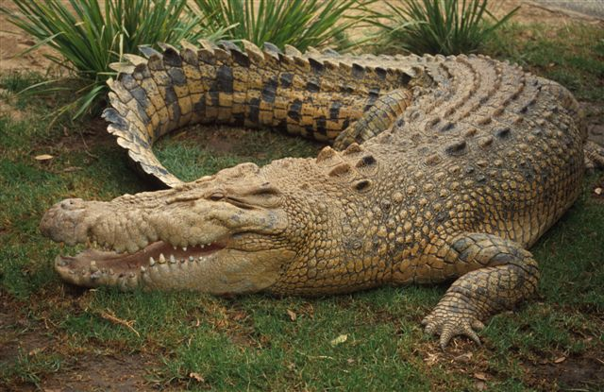
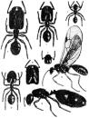

coccodrillo
ragno
Termiti e formiche

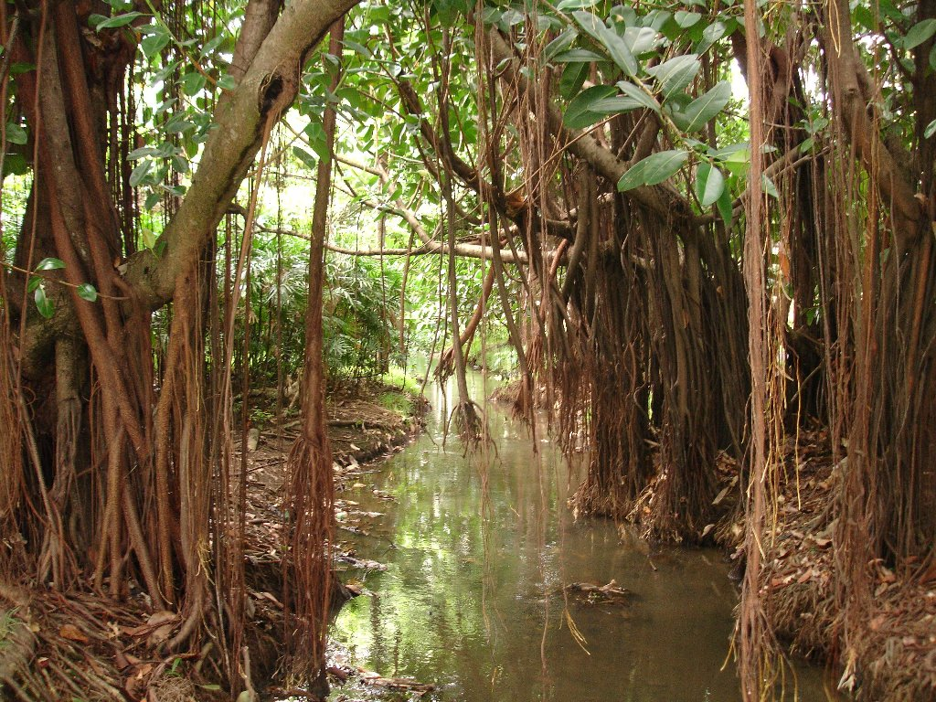
Nello strato mediano e nella volta crescono alberi alti dai 15 ai 30 metri. Su questi alberi crescono muschi e liane. Le liane sono simili a delle corde e aiutano gli animali a spostarsi da un albero all’altro. A queste altezze vive il 70% di tutti gli animali della foresta, eccone alcuni:
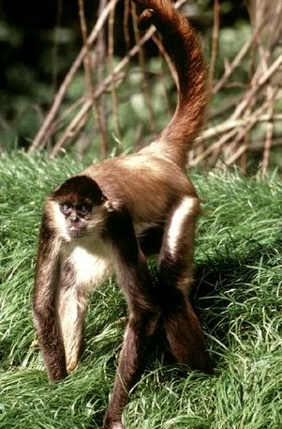
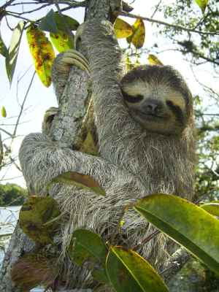

liane scimmia bradipo
Nello strato superiore ci sono gli alberi più alti (arrivano fino a 60 metri di altezza, come un grattacielo di 17 piani!).
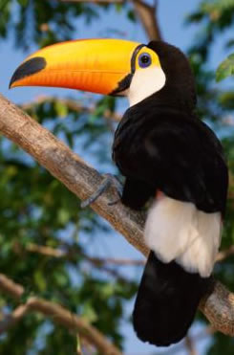
Qua vivono uccelli molto colorati:
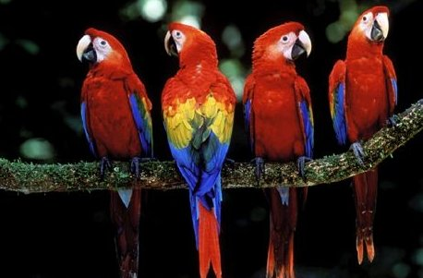

pappagalli
tucano

La foresta pluviale si trova vicino all’Equatore:
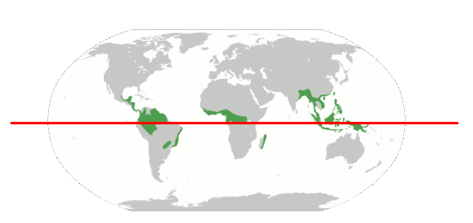

EQUATORE

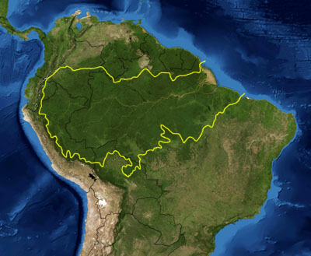
La foresta più grande del mondo è la foresta Amazzonica, in Sud america. Questa foresta è molto importante per la vita del nostro pianeta perché produce molto ossigeno che serve agli animali (incluso l’uomo) per respirare. Purtroppo spesso viene distrutta per fare spazio ai campi e all’allevamento di mucche, per costruire strade o per tagliare gli alberi e vendere la legna. Questo comportamento si chiama deforestazione e è un pericolo per la vita su tutto il pianeta Terra.

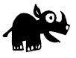
1. Completare con le parole indicate il seguente testo:

ombra – piove – piante – foresta – altezza – caldo - luce

Si tratta di una ______________________molto fitta, che si sviluppa soltanto dove fa _________________tutto l’ anno e _________________molto. Essa è formata da una grande varietà di ___________________, alcune delle quali crescono molto in ____________________perché per vivere hanno bisogno di molta_________________altre invece che amano l’ ___________ (come le felci) restano più basse.
(Carla Lanza, Natale Garrè, Un Mondo di Luoghi, Milano 2002, BOMPIANI per la scuola, p. 7).

Alberi – Amazzonica – uomini – agricoltura - pluviale

La foresta ____________________ si trova nell’America del Sud; è una grandissima foresta __________________, piena di piane e di animali, importantissima per gli ____________________. Negli ultimi 40 anni, il governo Brasiliano e quello di altri paesi di questa regione hanno deciso di tagliare molti degli ________________ della foresta per vendere il legname e usare il terreno libero per l’ _______________________ e l’allevamento degli animali.
(Giampietro Paci. Guardare il Mondo Vol. 3, Bologna 2005, Zanichelli, p.225).

Immagine da:
www.fescotti.it
animaisdomudo.com.sapo.pt
http://blogs.technet.com
www.aboutaustralia.com
www.sciencebackstage.blogsfere.it
www.carboncurrencyfoundation.org
www.jardinsdespapillons.fr
www.saveamazonrainforest.com
www.il-colosseo.it
www.redsend.org

